Linux

命令概念：

命令即Linux的一些操作指令，是系统内置的一些程序，可以以字符化的形式去使用。

命令行即Linux终端，可以提供字符化的操作页面供命令执行

Linux命令的通用格式：

Command [-option] [parameter]

Command ,是命令的本体

option 可写可不写，控制命令的行为细节

parameter 可写可不写，控制命令指向目标

ls命令：

作用：列出目录下的内容；

语法：ls [-a -l -h] [Linux路径]

没有指定Linux路径默认是列出工作目录也就是home目录下的用户目录home/admin

-a 列出目录下隐藏的内容，在Linux中隐藏的内容一般是以.开头的文件或文件夹

-l 垂直方向列目录下的内容，会比默认的更加详细

-h 必须配合-l 一起使用，给-l列出的详细内容的文件大小加上单位kb等

option配合使用格式：-alh 或-a -l -h 顺序没有要求

pwd命令打印当前的工作目录

cd 切换工作目录，没指定路径默认是用户的家目录

相对路径和绝对路径：

相对路径是在指定的工作目录下后的路径

绝对路径是从根目录下开始的路径以/开头

特殊路径符：

. 表示当前目录

.. 表示上一级的目录

~ 表示用户的家目录

mkdir创建文件夹命令

如果要一次性创建多级文件夹要加上-p ,否则默认文件夹必须在存在的文件夹下创建

touch 创建文件命令

touch 命令是无选项的命令 参数是Linux的路径

cat 命令查看文件内容

将文件内容全部展示

more 命令查看文件内容

将文件内容分页展示，空格进行翻页，p退出查看

cp命令复制指定文件到指定路径上

cp [-r] 复制的文件路径[参数1] 复制到哪个路径[参数2]

mv 命令移动文件到指定路径

没有选项，文件和文件夹都可以移动

rm 命令删除指定文件或文件夹

rm [-r -f] 参数1，参数2，参数3，参数n 可以一次性删除多个文件或文件夹，要删除文件夹必须写上选项-r,而-f是在root用户下使用表示强制删除系统不会提醒确认信息

删除文件夹或文件可以使用通配符\* 去匹配多个文件或文件夹

which命令参考指定命令所在的系统的路径

find 命令查询指定文件或文件夹

可以使用通配符

语法：

按文件名查找 find 起始路径(从哪个路径开始查询) -name “文件名”

按文件大小查找 find 起始路径 -size +|- num(kMG)

查找文件大小大于或小于num的文件

grep命令从文件通过关键字过滤文件行

grep [-n -i] 关键字 文件路径(可作为内容的输入端口)

-n在结果中显示匹配的行的行号

-i 不区分大小写

wc命令统计文件的行数、字节数等

wc [-l -w -m -c] 文件路径(可作为内容的输入端口)

-l表示打印行数，-w表示单词数，-m字符数，-c字节数

默认打印行数、单词数、字节数

管道符|：

将右边命令的结果作为内容输入到右边命令内容的端口

echo命令在命令行中输出指定的内容

echo “指定的内容”

用``可以打印命令的结果

重定向符：

> 文件路径 覆盖写入到指定文件中

>> 文件路径 追加写入到指定文件中

右边既可以是echo指定的内容覆盖或追加到指定文件也可以是有结果的命令，比如ls输出指定目录下的文件或文件夹，可以将命令的结果覆盖或追加到指定文件中

tail命令查看文件尾部内容

tail [-num -f] 文件路径

-num 查看尾部几行内容，没有指定默认10行

-f 可以跟踪文件的最新更改

Linux的超级用户是root用户

su命令切换用户

语法：su [-] [用户名] 没有用户名默认切换为root用户，-用于切换用户后加载环境变量建议加上。

普通用户使用su命令切换用户需要输入密码，而root用户切换到其他用户不需要密码

键盘输入exit回退上一个的用户或Ctrl+d

sudo命令让一条普通指令带有root权限，语法sudo 其他命令

需要切换为root用户，为指定用户配置sudo指令的执行权限，普通用户才能使用sudo

Linux用户管理模式

Linux支持多用户、多用户组、用户加入多个组

Linux权限管控单元是用户级别和用户组级别

用户和用户组相关命令：

groupadd 添加组，groupdel删除组

useradd [-g -d]添加用户，userdel [-r]删除用户

-g指定用户所属的组，没有默认组名是用户名，-d指定用户的home路径，没有指定home目录默认在/home/用户名

usermod -aG 用户组 用户名 将指定用户加入到指定的用户组

id[用户名]命令查看指定的用户信息，没有则查看自身

getent passwd 查看系统所有用户信息

getent group 查看系统所有用户组信息

权限控制信息：

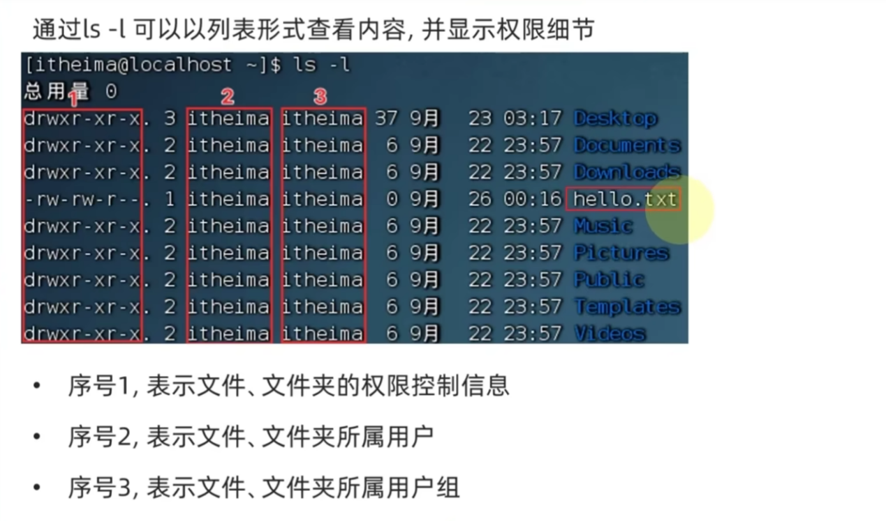

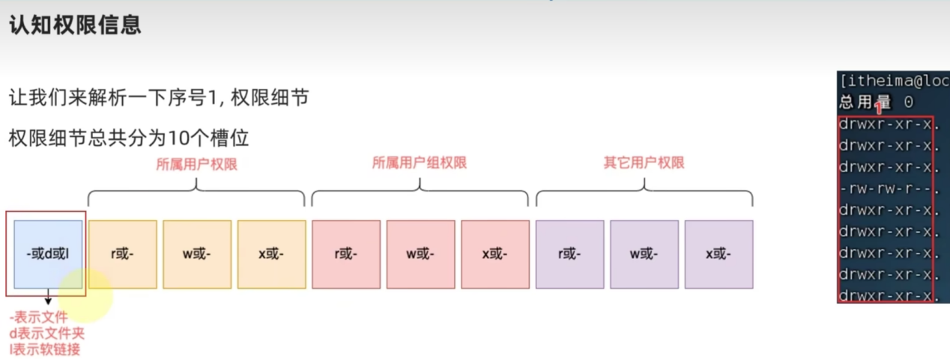

chmod命令 修改文件或文件夹权限

语法：chmod [-R] 权限 文件或文件夹

-R将文件夹中所有文件权限都作修改

权限格式：u=rwx,g=rwx,o=rwx

也可以用权限的数字序号r=4,w=2,x=1,比如rwx=7,rw=6,rx=5，进行组合

chown 命令 修改文件用户或用户组

语法：chown [-R] [用户] [:] [用户组] 文件或文件夹

-R将文件夹中所有文件都作同样的修改

例：chown zzl text.txt 修改text.txt文件所属的用户为zzl

chown :zzl text.txt 修改text.txt文件所属用户组为zzl

注：修改用户或用户组需要管理员权限

快捷键：

Ctrl+c 停止某些程序的执行(tail)或退出当前命令的输入，另起一行重新输入

Ctrl+d 退出或登出账户的登录或某些程序的页面（如Python）

不能退出vi或vim

历史命令搜索：

history打印所有的历史命令

可以用!+关键字 去匹配最近的历史命令

Ctrl+r+关键字 匹配历史命令，按回车执行历史命令，左右键得到此命令(不执行)

光标移动快捷键：

Ctrl+a跳到命令开头

Ctrl+e跳到命令结尾

Ctrl+键盘左键 向左跳一个单词

Ctrl+键盘右键 向右跳一个单词

软件安装：

CenOs系统：为RPM包软件管理器，用于自动化安装配置Linux软件，并可以自动解决依赖问题，用yum命令安装软件,需要root权限

语法：yum [-y] [install | remove | search] 软件名

-y 自动确认安装或卸载过程

Ubuntu系统：为deb包软件管理器，用apt命令安装软件，需要root权限

语法：apt [-y] [install | remove | search]

systemctl命令控制软件(服务)的启动和关闭

Linux系统将一些软件内置到systemctl中，受systemctl管理，这些软件也称为服务，可以使用systemctl命令去开启关闭。一些第三方软件有自动注册到systemctl中，也可以使用systemctl命令控制，没有自动注册需要手动注册。

系统内置的服务有：

NetworkManager,主网络服务

network，副网络服务

firewalld,防火墙服务

sshd,ssh服务(XShell远程登录Linux使用的就是这个服务)等

语法：systemctl [start | stop | enable | disable | status] 服务名

status查看服务状态

ln命令创建软连接

软连接：类似Windows中的快捷方式，可以将文件或文件夹链接到其他位置，去使用链接后的文件或文件夹效果和原本一样。链接只是一个指向不是物理移动

语法：ln -s 参数1(被链接的文件)，参数2(链接的地址)

-s 创建软连接

date命令查看日期时间

语法：date [-d] [+格式化字符串]

格式化字符串： %Y年

%y 年份后面的两位数

%m月份

%d 日

%H 小时

%M 分

%S 秒

%s 时间戳

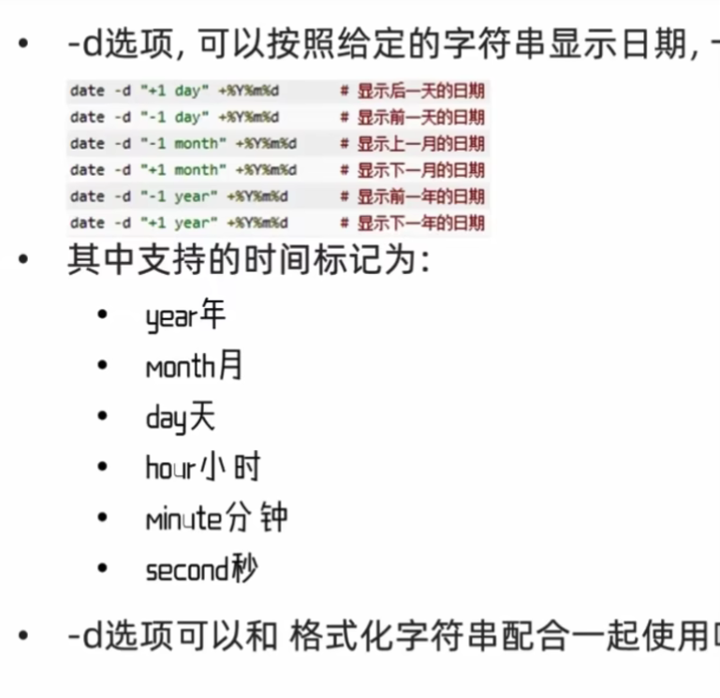

修改时区：利用软连接；先删除/etc/localtime文件，再将/user/share/zoneinfo/Asia/Shanghai链接到/etc/localtime上

联网同步时间：下载ntp

手动校准时间：ntpdate -u ntp.aliyun.com

IP:

联网计算机的网络地址，用于在网络中进行定位，是唯一的标识。本机地址：127.0.0.1

主机名:

计算机的名称，标识一台计算机

域名解析（主机名映射）

将IP地址映射到主机名上，可以通过主机名找到对于IP地址的主机，先在本地找映射记录，没有就去联网公开的DNS服务器查询，如果还没有就报404错误

ping命令能检查指定的网络服务是否能联通

语法：ping [-c num] ip或主机名

-c 检查num次，没有指定无限检查

wget命令是非交互式的文件下载器，在命令行中下载网络文件

类似Windows中的迅雷下载器

语法：wget [-b] url

-b文件在后台下载，会将日志写入当前工作目录的wget-log文件，可以用tail命令监控下载进度

url 下载链接

curl命令 用于发送网络请求

用于下载文件或获取信息等

语法：curl [-O] url

端口：

程序在系统中的位置，可以通过端口锁定计算机上的具体程序

例：微信信息的传输，需要获取对方的计算机的IP和微信端口

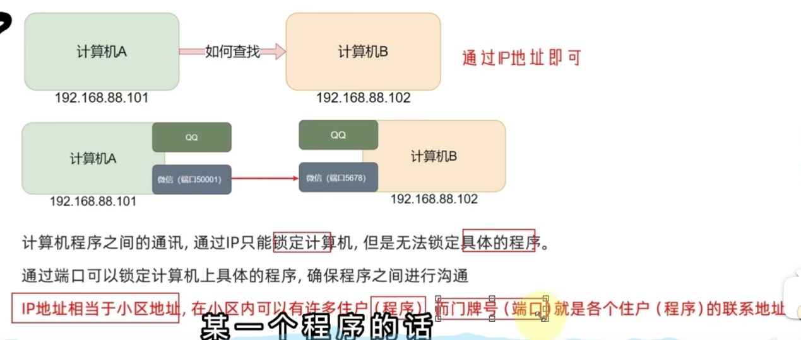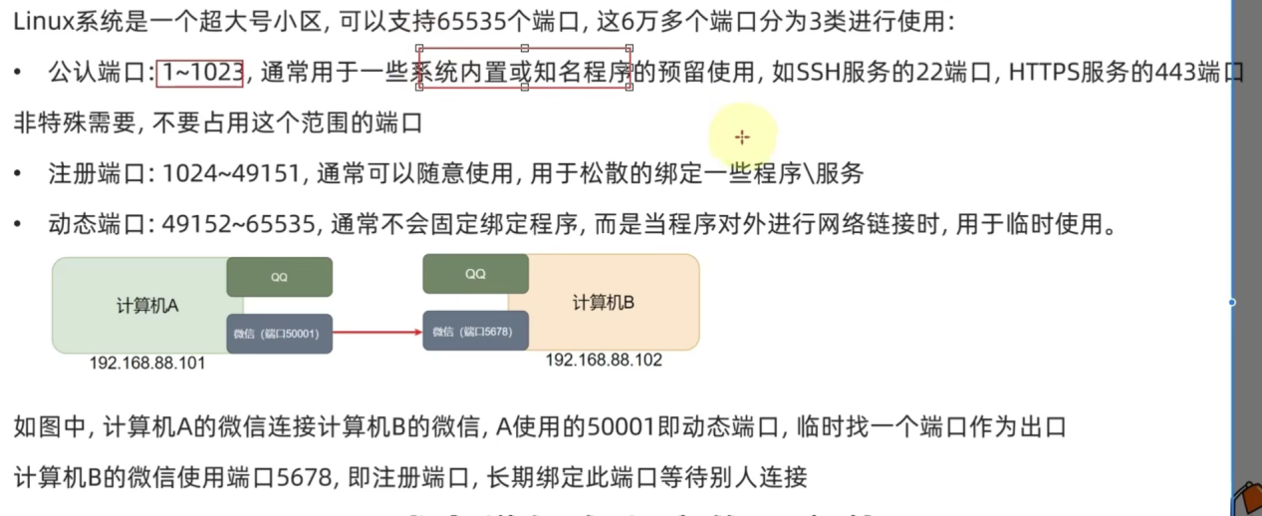

使用nmap可以查看端口的占用情况

语法：nmap 被查看的主机IP

使用netstat命令可以查看指定端口的占用情况

语法：netstat -anp

配合管道符和grep过滤命令使用

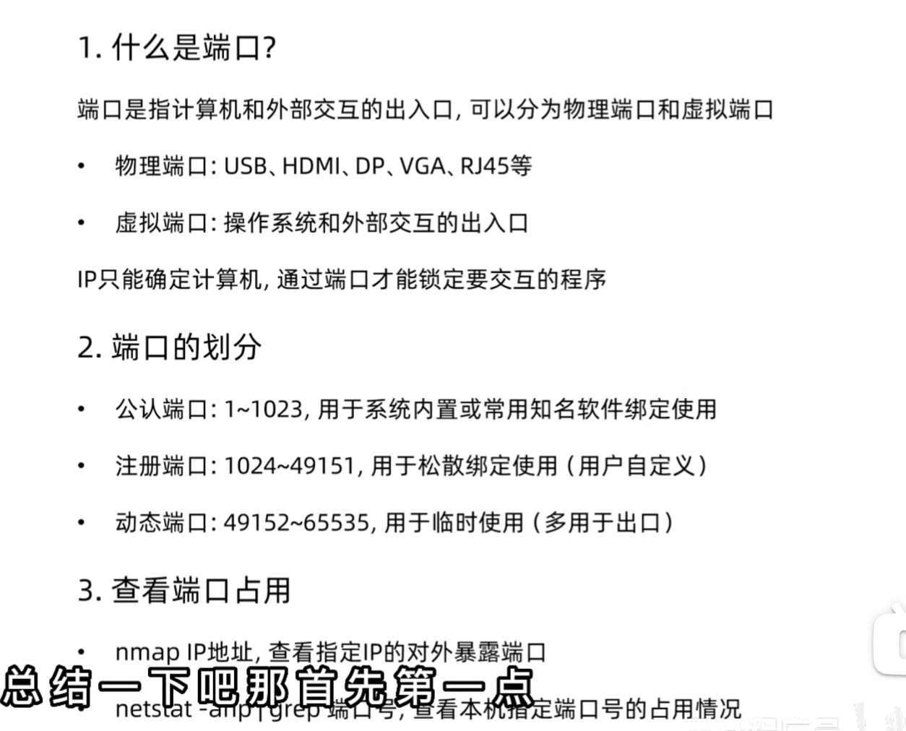

进程：

每一个程序运行时就是一个进程，系统会给分配一个唯一的进程号

管理进程信息的命令：

ps -ef查看进程信息

ps -ef | grep 关键字配合使用查看指定的进程信息

kill [-9] 进程ID 关闭指定进程，-9强制关闭进程

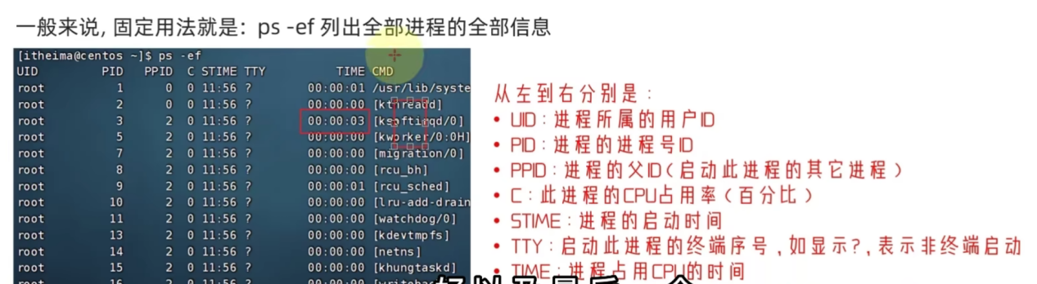

CMD：指的是进程启动的路径或启动命令

查看系统资源占用：

可以通过top命令查看CPU,内存使用情况，类似Windows的任务管理器

top命令默认5秒刷新一次，语法直接输入top即可，按q或Ctrl+c终止退出

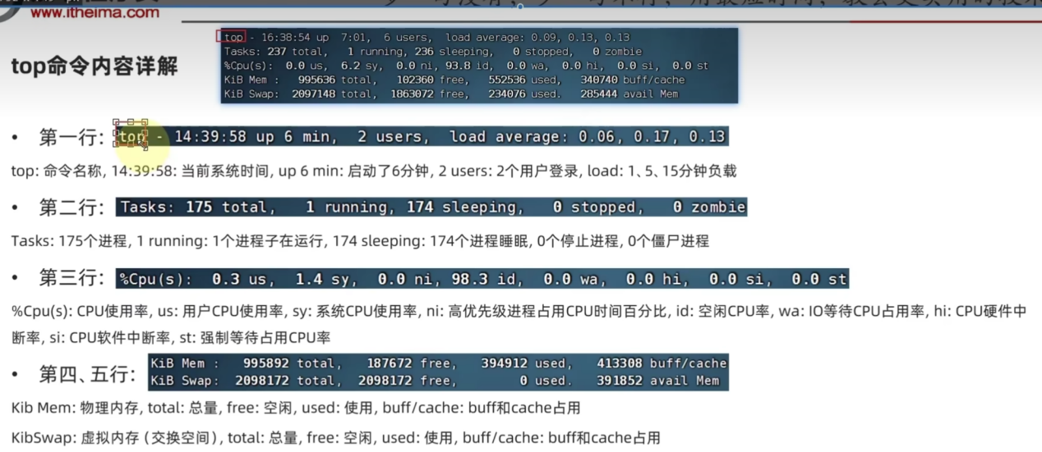

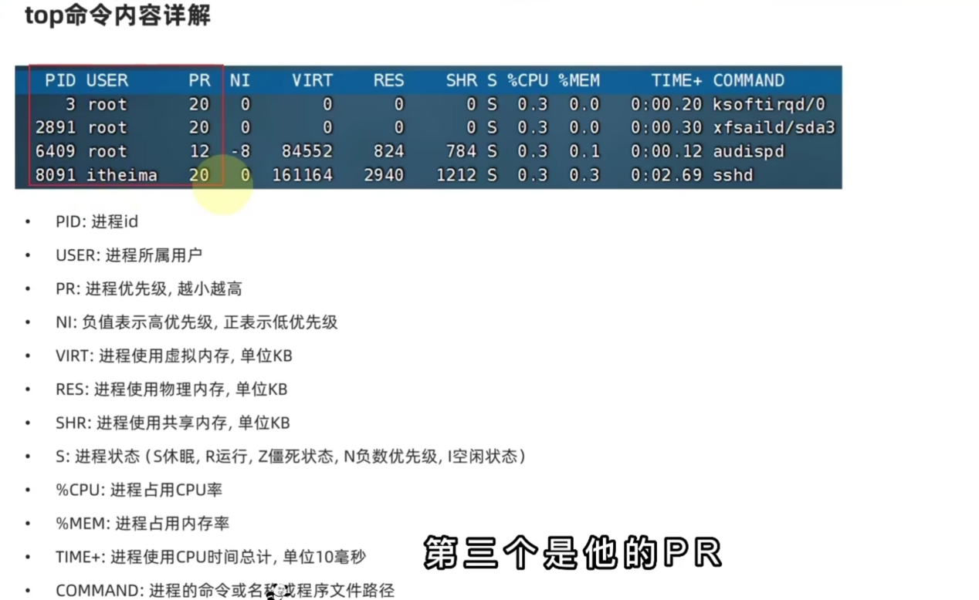

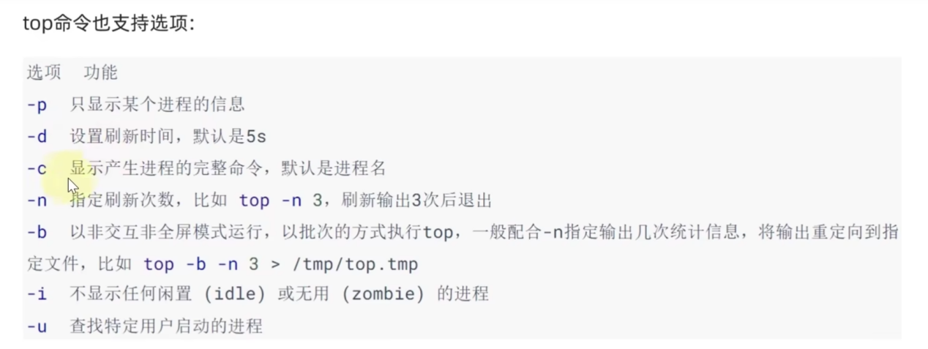

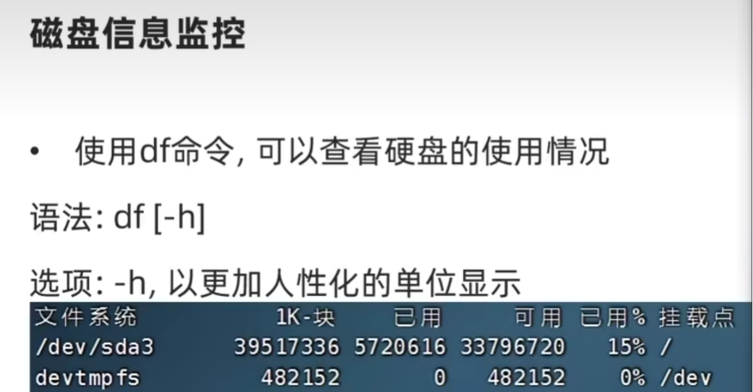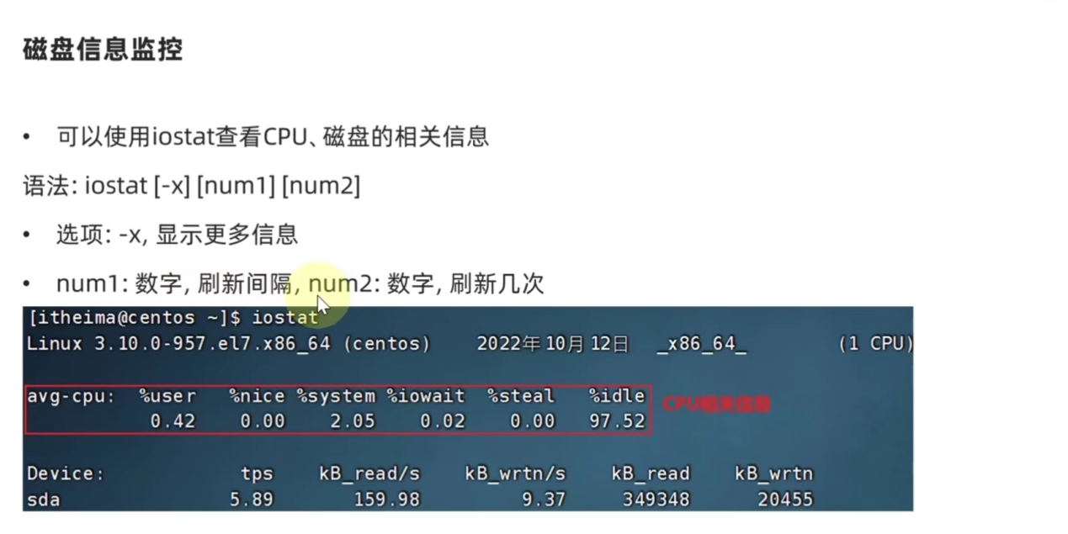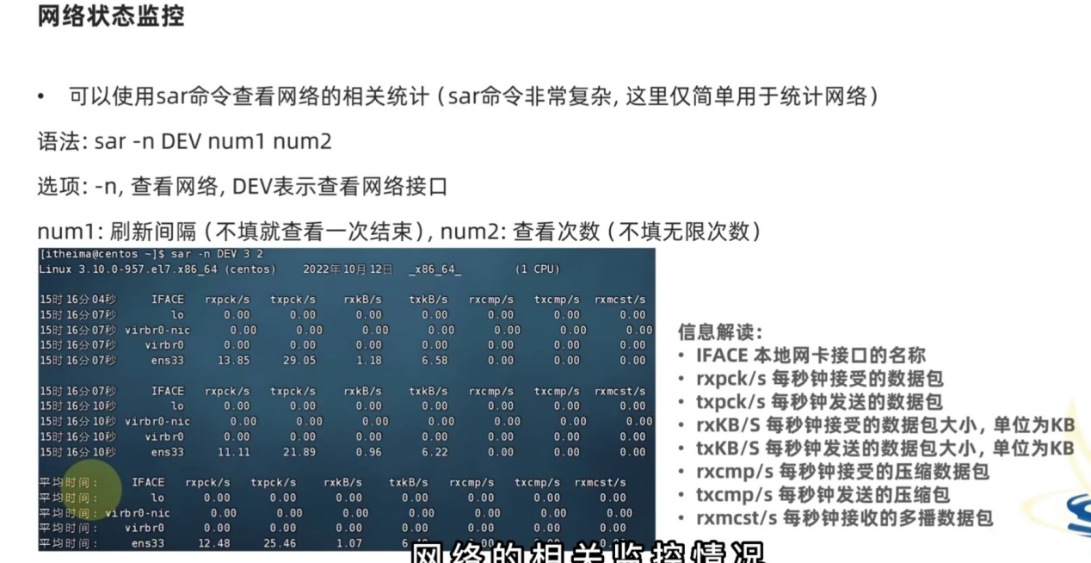

了解即可

环境变量：

环境变量是一组信息记录，语法是key=value，用于操作系统运行时记录关键信息

通过env命令可以查看当前系统的所有环境变量

通过$可以获取当前配置的临时环境变量和永久环境变量

PATH环境变量的作用：用于记录命令的搜索信息，目录之间用:隔开，可以通过追加目录添加自定义命令的搜索路径

定义临时的环境变量export key = value

配置永久的环境变量：

配置针对用户生效：在~/.bashrc 中配置export...

针对所有用户全局生效：在/etc/profile中配置export...

并通过语法：source 配置文件，进行立即生效，或重新登录xshell

PixPin_2024-05-02_18-44-30

